Astronomický ústav
Akademie věd České republiky, v. v. i.

Objev dosud neregistrovaných jezer pod ledem Antarktidy
Tisková zpráva z 21. května 2018
Rozborem nejnovějších gravitačních dat z družic (zejména GOCE) a topografických dat z radarů pronikajících ledem Antarktidy byla objevena tři možná subglaciální jezera, která zatím žádný katalog takových objektů neuvádí. Jezera se nacházejí mezi Gamburtsevovým subglaciálním pohořím (GSM) a obřím jezerem Vostok (LV) ve východní Antarktidě (obr. 1).
Přesnost a rozlišovací schopnost takových dat se za posledních asi dvacet let zvýšila asi stokrát. Proto jsou možné objevy dříve nevídané. Dalším podstatným faktorem vedoucím k úspěchu je metoda, která nepoužívá jen běžné tíhové anomálie, ale celý soubor dalších gravitačních veličin (aspektů) odvozených z nejnovějšího gravitačně-topografického modelu pro Antarktidu (SatGravRET 2014 z roku 2016), ukázka na obr. 2.
Vedle toho bylo ověřeno podledovcové propojení oblasti jezer mezi GSM a LV s jezerem Vostok (Middle River) a mezi GSM a LV Vostok objevena kandidátka na obří jezerní pánev velikostí srovnatelnou s jezerem Vostok samotným (90 E Basin).
Tyto objevy v Antarktidě jsou dílem českých vědců. Skupina profesora Jaroslava Klokočníka na Astronomickém ústavu AV ČR ve spolupráci s profesorem Janem Kosteleckým (Výzkumný ústav geografický, kartografický a topografický) a Dr. Václavem Cílkem (Geologický ústav AV ČR) publikovala vědecký článek o subglaciálních jezerech v Antarktidě. Odkaz na práci:
Klokočník J., Kostelecký J., Cílek V., Bezděk A., and Pešek I. 2018 Gravito-topographic signal of the Lake Vostok area, Antarctica, with the most recent data, Polar Science, https://doi.org/10.1016/j.polar.2018.05.002
K nedávnému objevu kandidátek na sopky - http://www.asu.cas.cz/articles/1167/19/na-cem-pracujeme-detekce-sopek-pod-ledovym-prikrovem-antarktidy - tak nyní přibyl objev dosud neregistrovaných jezer pod ledem Antarktidy. Použitá metoda je stejná jako u předchozího objevu kandidátek dvou sopek v téže oblasti. Pracuje se nejen s běžnými tíhovými anomáliemi, ale s celou řadou gravitačních aspektů odvozených z modelu SatGravRET 2014.
Jezera už mají dokonce navržená česká jména, opět všechna ženská, podobně jako sopky pod ledem Antarktidy (obr. 2):
M Magda: φ=79.77⁰S, λ= 87.42⁰E, 20 x 10 km,
D Denisa: φ=79.55⁰S, λ= 90.50⁰E, 25 x 15 km,
L Lucie: φ=78.25⁰S, λ= 93.14⁰E, 40 x 25 km,
Skupina profesora Jaroslava Klokočníka na Astronomickém ústavu AV ČR se dálkovému průzkumu Země věnuje dlouhodobě a dosahuje velmi zajímavých výsledků, např. identifikace možných nalezišť ropy - http://www.asu.cas.cz/articles/968/19/na-cem-pracujeme-mozna-naleziste-ropy-v-perskem-zalivu-z-gravitacnich-modelu.

Kontakty a další informace:
Odkaz na práci: https://doi.org/10.1016/j.polar.2018.05.002
Profesor Jaroslav Klokočník, Astronomický ústav AV ČR
jaroslav.klokocnik@asu.cas.cz, 323 620 158

Dr. Václav Cílek, Geologický ústav AV ČR
Cilek@gli.cas.cz

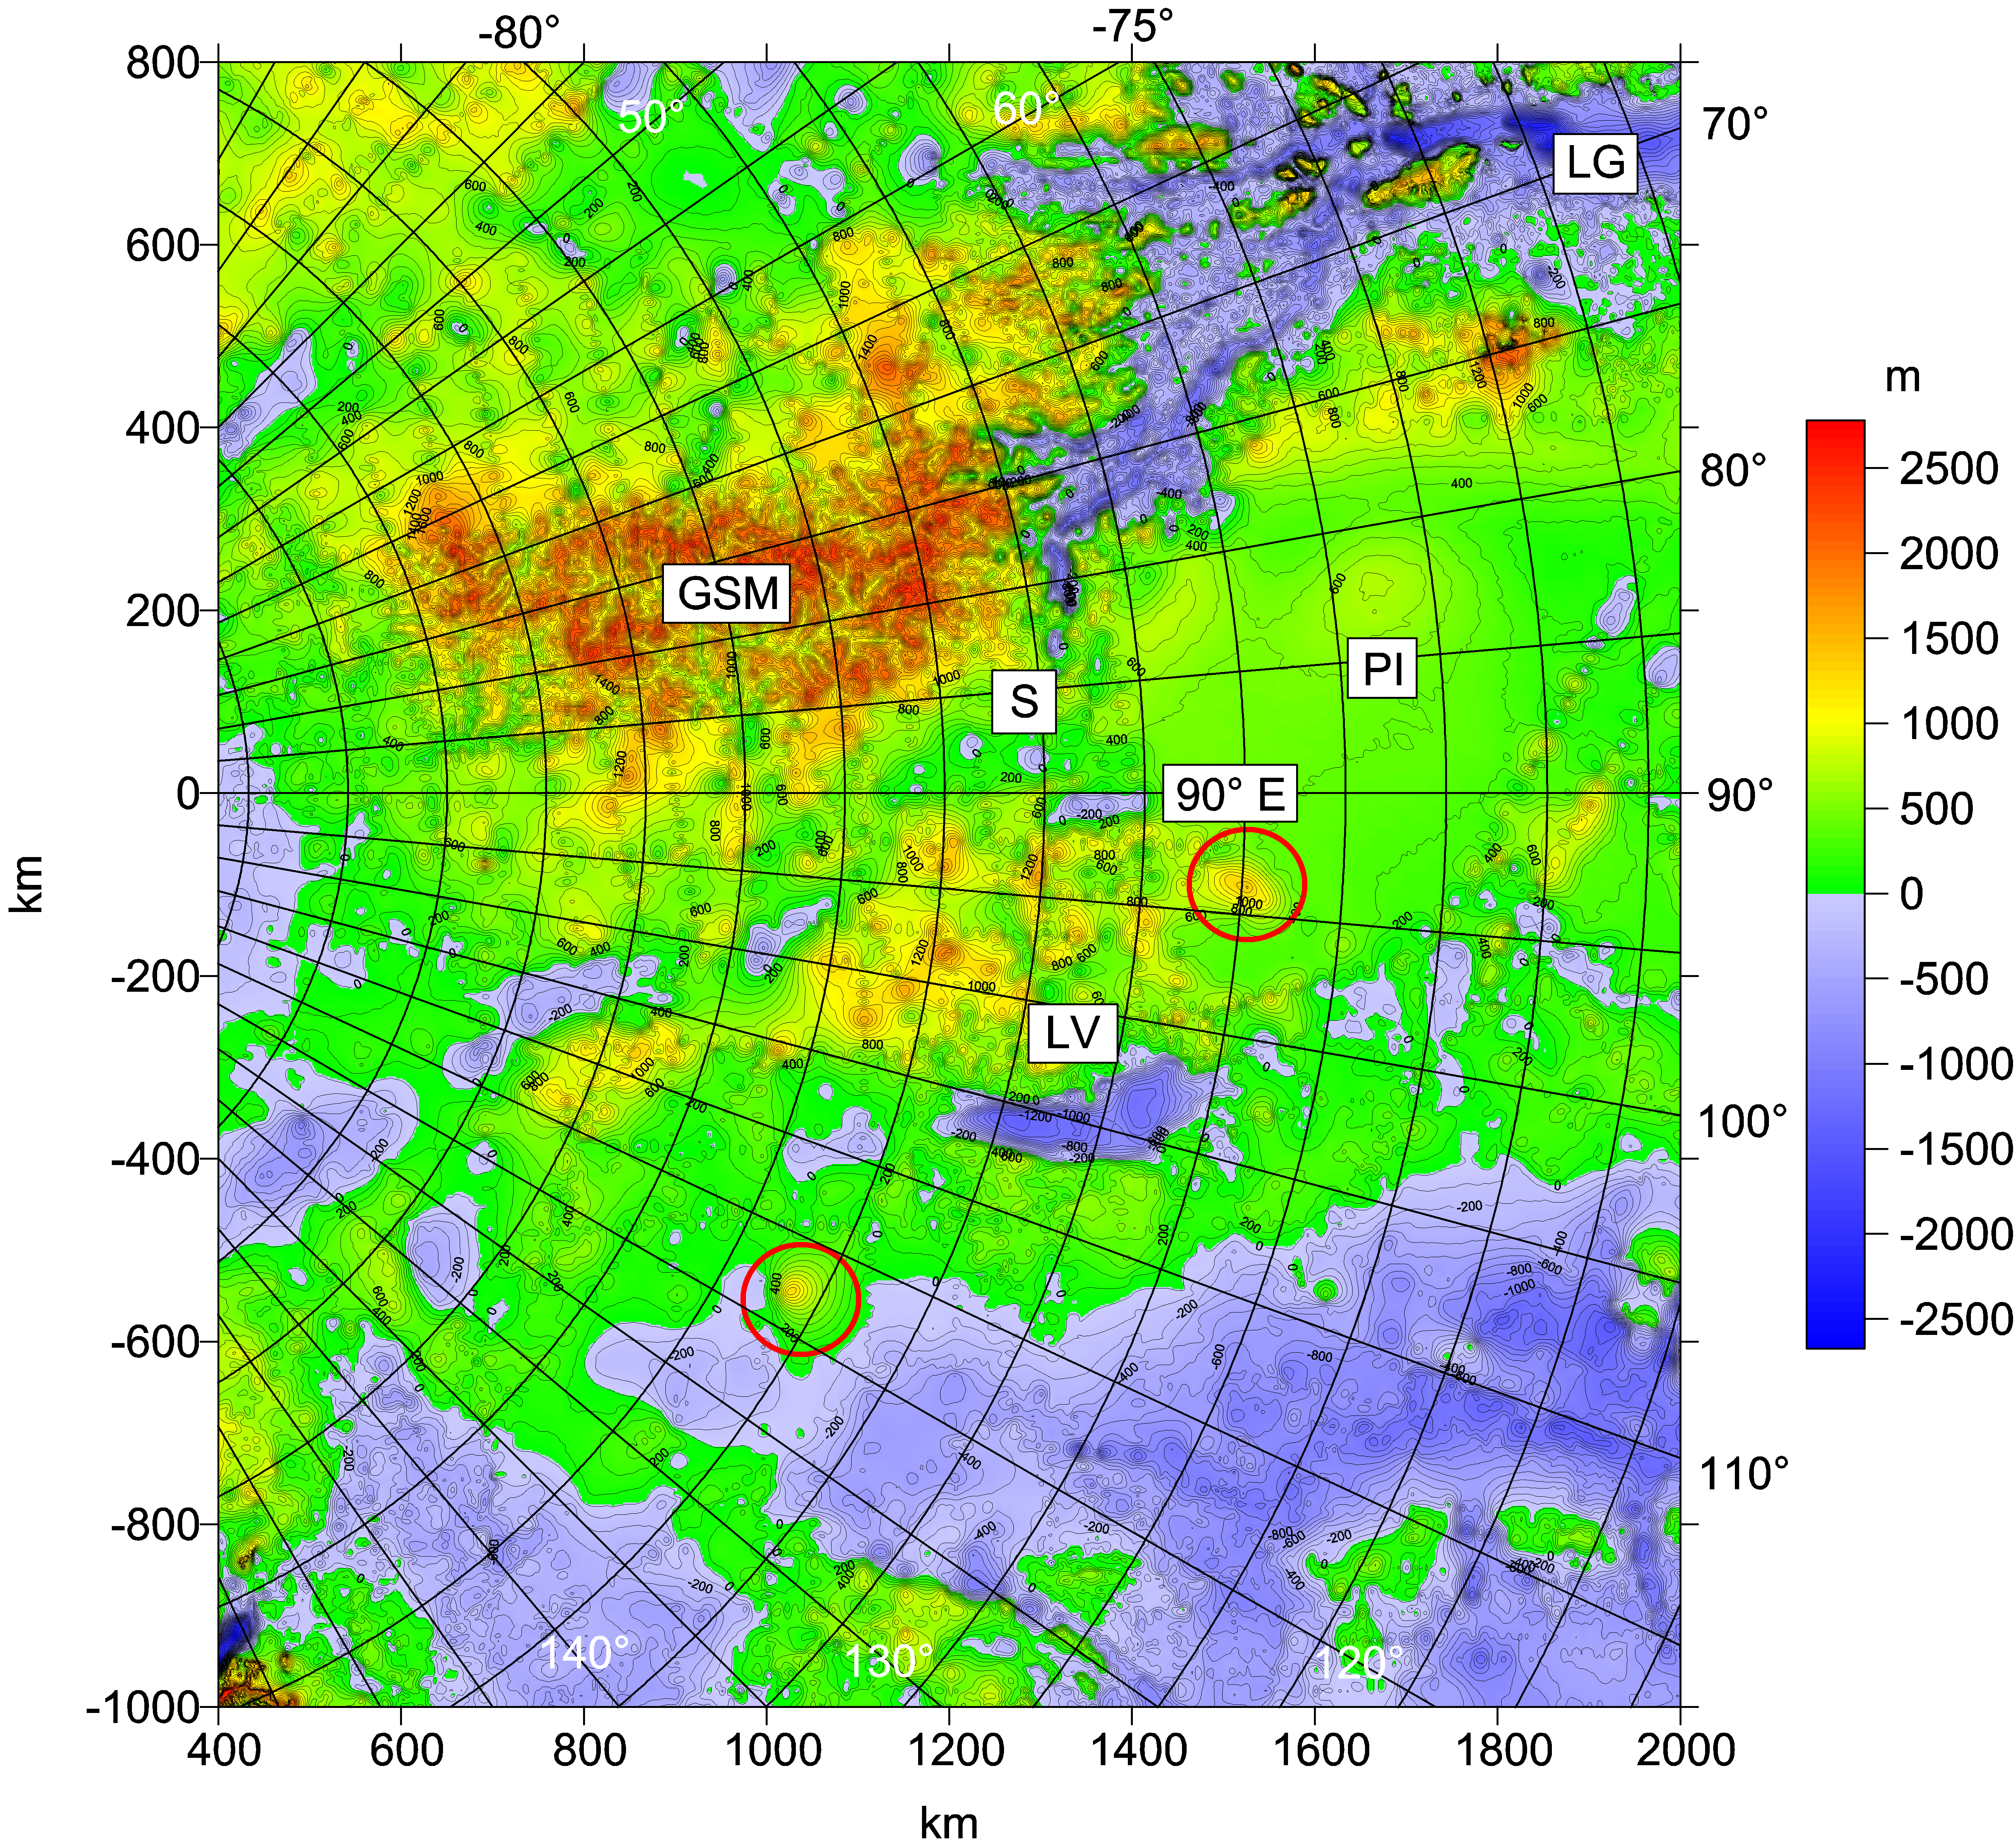

Obr. 1. Podledovcová topografie v námi studované oblasti (výšky v metrech nad/pod hladinou moře). GSM Gamburtsevovo subglaciální pohoří, LV jezero Vostok, LG Lambertův ledovec a Mc Robertsonova země (na povrchu), PI “pole of ignorance” – oblast bez dat. Důležitá známá jezera: 90 Degrees East (90 E): zeměpisnná šířka φ =77–78⁰S, délka λ =90.5⁰E a Sovetskaya (S): φ =78.1⁰S, λ =88.5⁰E. Okroužkovány jsou kandidátky na subglaciální sopky již dříve objevené. Modrá neznamená vodu, ale pozici pod hladinou dnešního moře (v [m]). Orientace: západ je nahoře. Jezerní pánev “90 E Basin” se má nacházet v jezerní oblasti mezi GSM a LV. Propojení podledovcovými řekami ukazují nejlépe tzv. virtuální deformace – obr. 2.

Obr. 2. Virtuální deformace ve studované oblasti (červeně dilatace, modře komprese). Čísla jezer z katalogu z r. 2012 a lokace námi nově navržených jezer M, D a L.

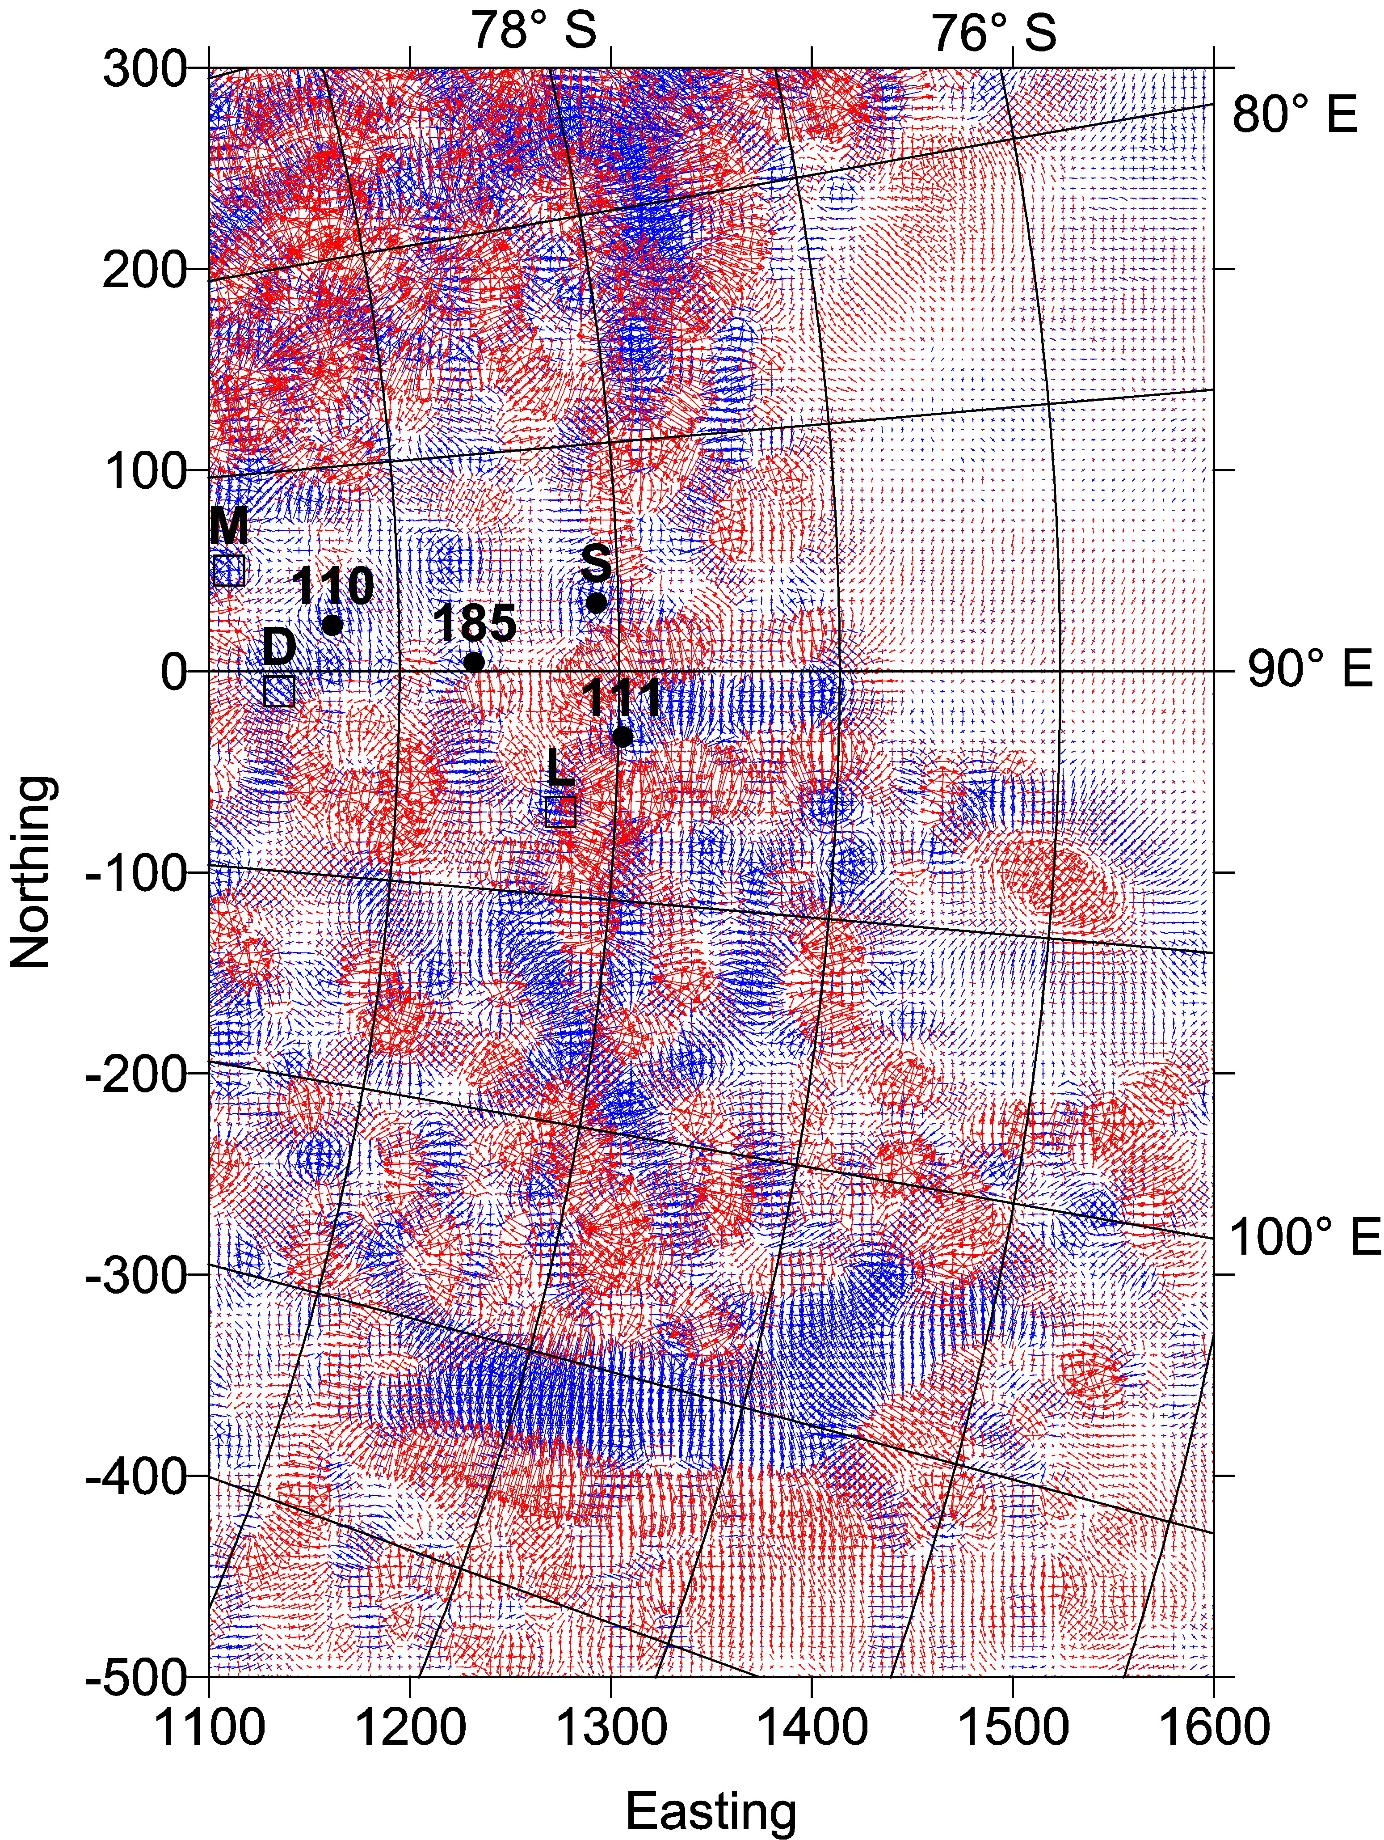
Middle river označena šipkou

